ИГРОВОЙ ПАК • МИР ХОЛЭНА

МУРАВЬИНАЯ
РЕВОЛЮЦИЯ
Полевое руководство игрока
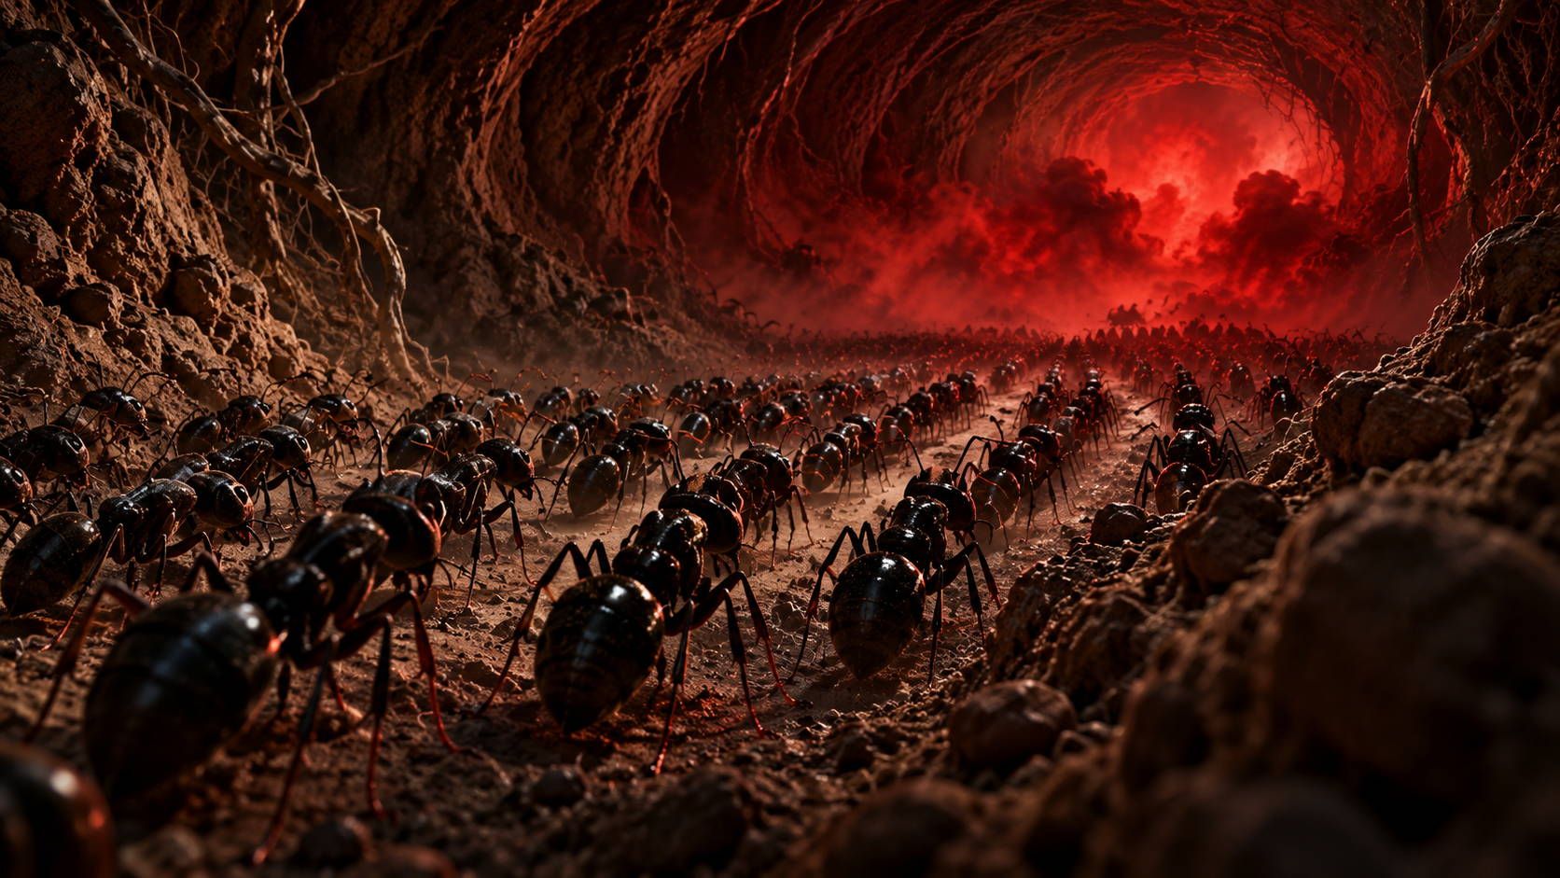
Война колоний начинается под землёй.
Версия 0.1 · Подготовка к ваншоту · Документ для игроков
В этой редакции собраны утверждённые правила ваншота и роли войск. Точные числовые параметры отдельных специализаций смотри в их актуальных интерактивных листах: часть ранних версий листов требует общей сверки.

01 Добро пожаловать в колонию
Ты управляешь не отдельным героем, а целым отрядом муравьёв. Один жетон представляет одну группу бойцов. Все решения — атаки, движение, отход, разведка и помощь союзникам — принимаются за отряд целиком.
Ты выступаешь на стороне Чёрной колонии и союзных подразделений Зелёной колонии. Красная колония — противник. Война разворачивается в тоннелях, где узкие проходы, завалы и позиционирование могут быть важнее прямого урона.
Это авторский тактический режим в сеттинге Холэна: муравьи не получают обычную магию, доспехи и человеческое снаряжение D&D. Некоторые броски используют знакомый принцип d20, но правила специализаций свои.

02 Что нужно игроку
- Выбери доступную специализацию и открой её интерактивный лист.
- Уточни у ГМа место старта, состав союзников и цель операции.
- Следи за общим здоровьем, числом выживших и расходом зарядов.
- Отмечай действие в своём листе; по спорным ситуациям решение принимает ГМ.
- Держи в уме три резервных отряда: после гибели можно продолжить игру новым составом.

03 Памятка по ходу
Ситуация | Что делать
Начало боя | Брось d20 + модификатор Ловкости: это инициатива отряда.
Обычный ход | Переместись в пределах скорости и выбери одно основное действие.
Атака | Брось d20 + бонус атаки против КД цели.
Рывок | Потрать действие и увеличь доступное движение согласно листу.
Помощь / контроль | Используй специализацию вместо обычной атаки, если так указано.
0 ОЗ | Отряд уничтожен; продолжить можно через резерв.

04 Единые правила сражения

Отряд и порядок хода
- Один жетон на карте — один отряд. Он занимает одну клетку, передвигается и действует целиком: отдельных ходов у каждого муравья нет.
- Инициатива в начале боя: d20 + модификатор Ловкости. Один бросок на весь отряд; при равенстве порядок определяет ГМ.
- В свой ход отряд может пройти расстояние до своей скорости и совершить одно основное действие: атаку, особую способность или другое доступное действие.
- Рывок расходует основное действие и позволяет пройти за ход до удвоенной скорости. Если у специализации есть ограничение на рывок, оно указано в её способностях.
- Ближняя атака — по соседней клетке. Дистанционная требует прямой видимости. Подходящее укрытие даёт +2 к КД против атак через него, если ГМ разрешает защиту этим укрытием.

Броски и навыки
- Атака: d20 + бонус попадания против КД цели. Если итог не ниже КД — попадание. Урон фиксирован и указан в листе; изменения от потерь считаются по правилам типа отряда.
- Натуральная 1 на броске атаки — автоматический промах. Натуральная 20 — автоматическое попадание и +2 дополнительного урона. Для обычных проверок и спасбросков эти автоматические исходы не применяются.
- Проверка характеристики, навык или спасбросок: d20 + соответствующий модификатор. Если указано владение, добавь +2 за мастерство либо +4 за супермастерство; если владения нет — только модификатор.
- Карточки шести характеристик раскрываются нажатием: внутри показаны проверка, спасбросок, связанные навыки и уровень владения. Эти значения нужны для бросков, а не заменяют их.

Здоровье и потери
- Здоровье одно на весь отряд. У каждого бойца есть свой сегмент ОЗ: если из-за урона сегмент опустел, боец погибает. Количество выживших и текущий урон пересчитываются автоматически.
- После гибели бойца максимально доступные ОЗ отряда уменьшаются. Короткий отдых или лечение не воскрешают погибших; вернуть численность может только разрешённое пополнение при долгом отдыхе либо новый отряд из резерва.
- При 0 ОЗ отряд уничтожен: он не ходит, не атакует, не использует способности и не может отдыхать. Продолжить игру можно только через резерв.

Отдых и ресурсы
- Короткий отдых возможен только вне боя. Он восстанавливает ОЗ до максимума оставшихся в живых бойцов, но не восполняет погибших и не возвращает израсходованные резервы.
- Долгий отдых возможен только вне боя в безопасной точке с разрешения ГМа. Он возвращает полный состав за счёт пополнения из тыла и восстанавливает все ОЗ; погибший целиком отряд (0 ОЗ) так вернуть нельзя.
- «Новый бой» обновляет только способности и боевые отметки, которые должны обновляться между боями. ОЗ, погибшие и резерв от этого не восстанавливаются. Ежедневные ресурсы и особые правила отдыха указаны в специализации.

Резерв и сохранение
- У каждого игрока один стартовый отряд и три запасных: всего не более четырёх отрядов за ваншот. После уничтожения новый выходит в следующий ход и может двигаться, но не атаковать в ход появления.
- Пока каждый HTML-лист самостоятельный, резерв создаёт отряд того же типа. Свободный выбор нового типа войск появится в будущем общем сайте.
- Лист автоматически сохраняет здоровье, ресурсы, способности и резервы в данном браузере. Разные номера отрядов имеют отдельные сохранения; между игроками синхронизации пока нет, поэтому эффекты и чужое лечение отмечайте вручную.

05 Семь боевых специализаций
У каждой роли есть свои преимущества. Ниже — краткая памятка о предназначении отряда. Полное описание урона, КД, расстояний, спасбросков и зарядов находится в интерактивном листе.
Специализация | Фракция | Задача
Линейная пехота | Чёрная | Держать строй, давить совместными атаками
Тяжёлые муравьи | Чёрная | Прикрывать путь и сдерживать врага
Скауты | Чёрная | Находить угрозы, обходить, помечать цель
Кислотные стрелки | Зелёная | Дистанционный урон и контроль проходов
Полевые санитары | Зелёная | Лечить, очищать и эвакуировать
Капитан | Чёрная | Координировать и усиливать союзников
Землекопы | Чёрная | Рыть тоннели, обрушать и укреплять позиции

Линейная пехота
Основная задача — удерживать фронт и поддерживать соседние группы.
Укус жвалами — одна ближняя атака; урон зависит от числа живых бойцов.
Дисциплина — +1 к атаке, если ещё один союзный отряд находится рядом с целью; бонус не складывается от нескольких союзников.
Рывок — двойное движение вместо атаки.

Тяжёлые муравьи
Основная задача — высокая живучесть и давление в тесных проходах.
Толстый хитин — природная высокая КД, без доспеха.
Панцирная стойка — повышает защиту до следующего хода ценой действия и невозможности перемещаться/атаковать в ход активации.
Прижать — после попадания обездвиживает соседнего врага на ограниченное время, но не наносит урон; противник может атаковать.
Короткий рывок — ограниченный запас на бой; увеличивает дистанцию движения.

Скауты
Основная задача — дальняя разведка, сигналы союзникам, манёвры и избегание прямого боя.
Лазание — можно двигаться по стенам и потолку, но с меньшей скоростью.
Дальнее обнаружение — замечают угрозы дальше большинства отрядов, если обзор не перекрыт.
Сигнал цели — следующий союзный удар по помеченному врагу получает бонус к попаданию.
Проворство — реакция для безопасного отхода при приближении врага; ограничена применениями.

Кислотные стрелки
Основная задача — держать дистанцию и перекрывать узкие тоннели.
Кислотный залп — расходует заряд кислоты; при попадании может накладывать ожог.
Кислотный ожог — наносит урон в начале хода поражённого врага и даёт помеху на атаки до успешного спасброска или окончания действия.
Кислотная завеса — квадрат 2×2 клетки, расходует 2 заряда. Вошедшие в область могут увязнуть; прямое попадание может полностью опутать несколько целей. Учёт эффектов ведётся в журнале листа.
Полное опутывание — скорость 0, цель не атакует, атаки по ней с преимуществом; не более двух ходов цели и до успешного спасброска.

Полевые санитары
Основная задача — сохранение живых бойцов и поддержка командного темпа.
Полевое лечение — расходует лечебный заряд и действие; восстанавливает ОЗ соседнему союзному отряду, но не возвращает погибших. Эффективность зависит от числа выживших санитаров.
Очищение — снимает химический эффект ценой лечебного заряда; полное опутывание автоматически не снимается.
Эвакуация — помогает соседнему союзному отряду отступить без атаки санитаров в этот ход.
Лечебные заряды — 4 за бой; лечение и очищение расходуют общий запас.

Капитан колонии
Основная задача — координировать союзников и беречь командное ядро.
Боевые феромоны — 2 активации в день, 2 раунда, радиус 6 клеток: +1 к атаке, +1 к урону, +2 к проверкам и спасброскам Ловкости; бонус к инициативе действует при включении до её бросков.
Тактический приказ — +2 к следующей атаке выбранного союзника в радиусе 6 клеток; без ограничения применений, но требует действия.
Личная охрана — пока остаётся хотя бы один телохранитель, повышается КД против ближних атак. Охрана гибнет раньше капитана.

Землекопы
Основная задача — менять карту и создавать полезные позиции, а не соревноваться в уроне.
Подкоп — прокладывает тоннель по подходящему грунту после нескольких действий. Камень и укреплённые стены обычным подкопом не пробить.
Обвал — особая атака по соседней клетке, возможная при пригодном потолке и подтверждении ГМа.
Строительство — укрытие, укреплённая позиция или баррикада — каждое сооружение строится за одно действие по последнему решению. Нужны свободная подходящая клетка и разрешение ГМа.
Усталость — каждая готовая постройка даёт +1 усталости и уменьшает скорость на 1 от исходных 6; максимум усталости — 5. Она влияет только на скорость и запрет дальнейшего строительства до отдыха.

06 Подготовка к ваншоту
- Спроси ГМа, какие отряды доступны на старте и когда разрешена смена специализации.
- Уточни, какие укрытия на карте считаются защитными, и что можно прокапывать.
- Согласуй, как отмечать дистанции и поражённые клетки кислотной завесы.
- После каждого хода отмечай использованные способности, ожоги и другие состояния.
- Для долгого отдыха сначала получи разрешение ГМа. При 0 ОЗ нужен резерв, а не отдых.
- Если возникнет расхождение между памяткой и текущей карточкой отряда, уточни трактовку у ГМа: это рабочая редакция.
Эта книга содержит только сведения для игроков. Мастерские тайны сеттинга «Великий пакт» и материалы других кампаний здесь не публикуются.
Редакция для оперативного использования и последующего совместного согласования. Не заменяет индивидуальный лист специализации.

